Розрахунок бруса на міцність і жорсткість при згині. Для заданого бруса виконати:
1) визначити опорні реакції;
2) побудувати епюри поперечних сил і згинаючих моментів;
3) визначити з умови міцності розміри круглого, прямокутного (зі співвідношенням сторін h/b = α) і двотаврового перерізу ;
4) Виявити раціональний профіль перерізу, порівнявши маси балок.
5) Побудувати пружну лінію балки
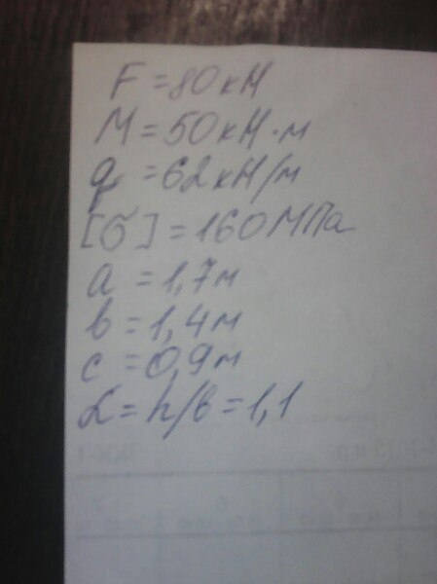
Дані:

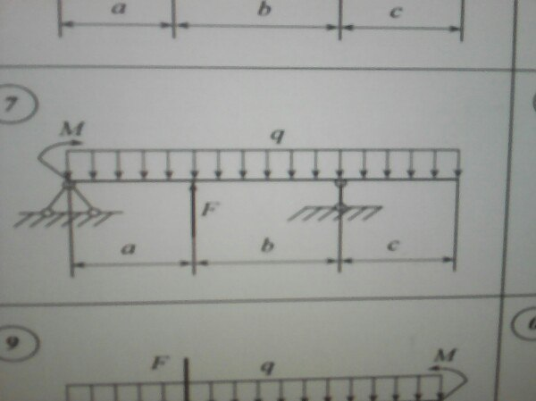
Схема:

